2024粤港澳青年音乐创作营 - 共享创意音乐
音乐营总监
Greater Bay Area Youth Music Creation Camp - Collaborative Music Creativity
Music Camp Director
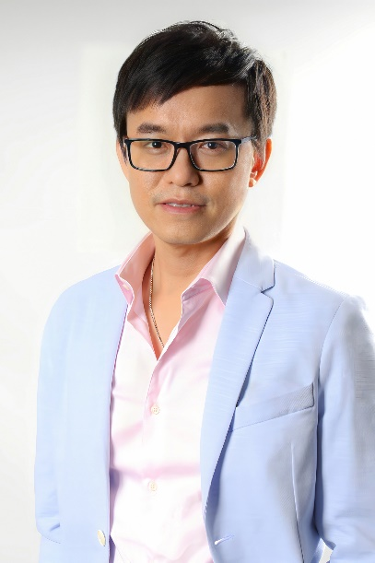 | 麦振鸿  麦振鸿先生是香港电影后期专业人员协会(AMP4)的会长，同时担任香港电影金像奖协会(HKFAA)的董事会董事。作为一位资深的电影音乐家，他已为200多部电影以及100多部中国电视剧创作了原创音乐。他近期的电影作品包括《莫斯科行动》《拆弹专家1、2》《扫毒2天地对决》和《扫毒3人在天涯》等。在电视剧方面，他的创作包括《仙剑奇侠传一》《仙剑奇侠传三》《花千骨》以及《古剑奇谭》等知名仙侠音乐作品。  麦先生长期致力于音乐教育，多年来分别在中国内地以及香港地区的多所大学进行讲学和专题讲座。他致力于为热爱音乐的人士传授音乐创作技巧和多媒体后期制作课程，为新一代原创音乐人提供学习专业技巧的机会。此外，他还是广州市国际宣传形象大使，致力于推动城市形象建设与国际传播。  自2024年1月起，麦先生率先为香港地区的硕士课程设计了与人工智能技术融合的全新“Innovative Music Creation with AI Technology”课程。

